Отчет по проектной работе по по дисциплине «Технология обработки больших данных» на тему «Анализ покупательского поведения»

Выполнили: Мирач Екатерина, Певин Никита. Группа ПМ23-3

Актуальность. Современным магазинам сложно обрабатывать данные о продажах вручную, так как файлов становится слишком много, а обычные программы для обработки данных начинают тормозить. Чтобы быстро понимать, что происходит в бизнесе, нужна автоматическая система, которая сама забирает данные, считает показатели и рисует графики.

Цель проекта – создать автоматическую систему (ETL-пайплайн), которая обрабатывает большие объемы данных клиентах и их покупках.

Задачи:
1. Настроить Docker, чтобы все программы работали изолированно
2. Использовать библиотеку Dask для быстрой обработки больших файлов
3. Настроить автоматический запуск задач через Prefect
4. Сохранить результаты в базу данных PostgreSQL
5. Сделать красивый дашборд на Streamlit для просмотра отчетов

1. Архитектура и технологии

Проект построен по принципу микросервисов. Каждая часть системы (база данных, скрипты обработки, дашборд) работает в своем отдельном контейнере. Это удобно, так как ничего не нужно устанавливать вручную, все запускается командой через Docker Compose.

Система работает в три этапа:
1. Extract (Извлечение): Программа берет сырой файл с транзакциями
2. Transform (Обработка): Данные очищаются, считаются суммы покупок и активность клиентов
3. Load (Загрузка): Готовые цифры сохраняются в базу данных, откуда их забирает дашборд

Мы выбрали следующие инструменты для работы с данными:

1. Prefect (Управление задачами)
Это то, что управляет нашей системой. Вместо того чтобы запускать скрипты руками, Prefect делает это сам. Если какая-то задача упадет с ошибкой, он попробует запустить её снова и сообщит о проблеме. Он гарантирует, что данные загрузятся в правильном порядке.

2. Dask (Обработка данных)
Обычный Python, скорее всего, зависнет и не буддет работать, если открыть в нем файл на несколько гигабайт. Dask же разбивает большой файл на маленькие кусочки и обрабатывает их параллельно. Так мы работаем с огромными таблицами даже на обычном ноутбуке.

3. PostgreSQL (База данных)
Это надежное хранилище, куда мы складываем уже готовые, посчитанные метрики. Хранить данные в базе надежнее и удобнее, чем в куче Excel-файлов.

4. Streamlit (Визуализация)
Инструмент, который превращает код в веб-сайт. С его помощью мы сделали дашборд, где можно посмотреть графики продаж и сегменты клиентов в браузере.

2. Реализация etl-процесса и анализ данных

Мы разбили задачу на логические блоки, которые запускаются по очереди

1. Чтение данных
Входные данные – это файл online_retail.csv, содержащий информацию о транзакциях: номер счета, код товара, количество, цену и ID клиента.
Для чтения используется библиотека Dask. В отличие от обычного Pandas, она не загружает весь файл в оперативную память целиком. Вместо этого она создает ленивую ссылку на данные. Так мы работаем с файлами любого размера без ошибок переполнения памяти

2. Очистка данных
Реализовали автоматическую очистку:
- Удаляются записи с пустым CustomerID (мы не можем анализировать анонимных покупателей)
- Удаляются возвраты (транзакции с отрицательным количеством товара)
- Проверяется корректность цен (цена должна быть больше нуля)

3. Расчет RFM-метрик
Главная аналитическая задача проекта – это сегментация клиентов по методологии RFM. Мы группируем данные по каждому клиенту и рассчитываем три показателя:

1. Recency (Давность): Сколько дней прошло с последней покупки клиента.
Формула: Текущая дата - Дата последнего заказа. Чем меньше число, тем активнее клиент.
2. Frequency (Частота): Как часто клиент покупает.
Формула: Подсчет количества уникальных чеков (InvoiceNo).
3. Monetary (Деньги): Сколько денег клиент принес магазину.
Формула: Сумма произведений Количество * Цена по всем покупкам.

После того как Dask рассчитал метрики для всех клиентов, данные нужно сохранить. Мы не оставляем их в виде файлов, а загружаем в базу данных PostgreSQL.

Для соединения Python с базой данных используется библиотека SQLAlchemy. Процесс выглядит так:
1. Скрипт проверяет подключение к базе.
2. Если таблица с метриками уже есть, то она обновляется
3. Данные записываются в таблицу rfm_metrics.

Финальный этап – отображение данных. Сервис Streamlit подключается к той же базе данных PostgreSQL, забирает оттуда готовые цифры и строит интерактивный дашборд. На дашборде реализовали такие графики:

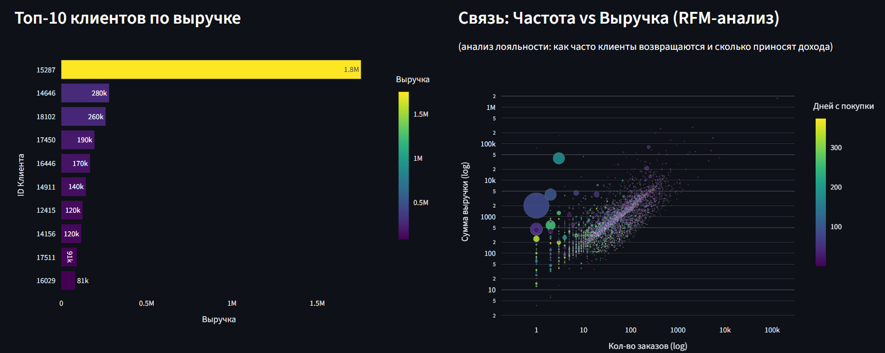

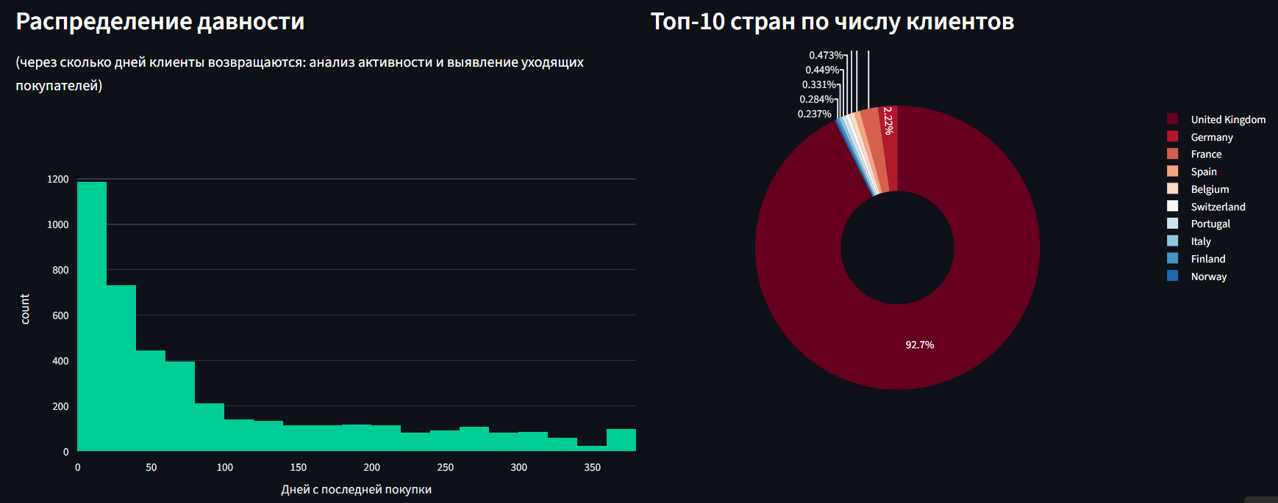

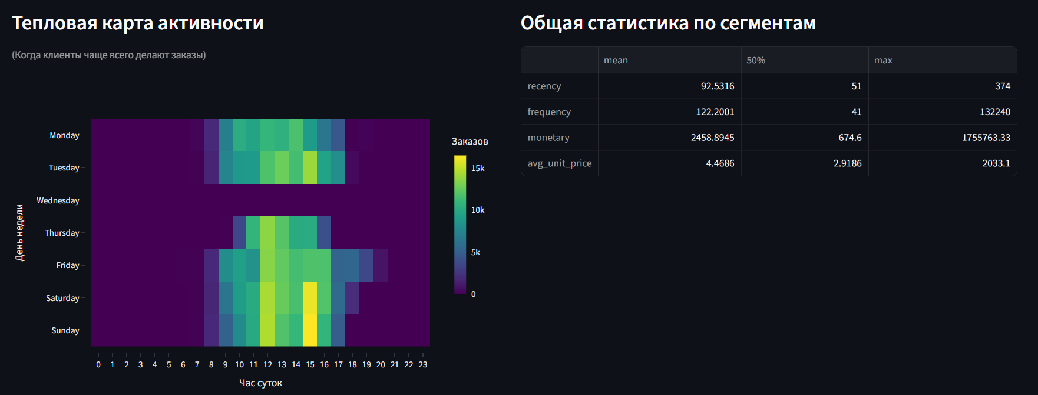

В ходе выполнения проекта мы разработали автоматизированную систему анализа данных для ритейла. Мы ушли от ручной обработки файлов и построили полноценный конвейер ETL.

Решена проблема производительности. Благодаря библиотеке Dask система может обрабатывать большие объемы транзакций, с которыми не справились бы стандартные инструменты. Также внедрение оркестратора Prefect помогло настроить процесс так, что он не требует вмешательства человека. Данные загружаются, чистятся и сохраняются самостоятельно. Создан веб-интерфейс на Streamlit, который позволяет менеджерам и аналитикам видеть актуальную статистику продаж и сегментацию клиентов в браузере, без необходимости запускать код. К тому же, использование контейнеров Docker гарантирует, что проект легко развернуть и запустить на любом компьютере без долгих настроек окружения.

